ПРОТОКОЛ № 1

заседания горнопромышленного Совета при Губернаторе Камчатского края

г. Петропавловск-Камчатский от 28.06.2011 г. № 1

Председательствующий – В.И. Илюхин.
Присутствовали: 20 человек (приложение к Протоколу).

- О проблемах недропользования в Камчатском крае
___________________________________________________________________
(доклад: Семиколенных А.А.)
1.1. Создать Межведомственную комиссию по оценке эффективности недропользования в Камчатском крае с участием представителей уполномоченных федеральных и региональных органов власти
срок – до 01.08.2011 года.

1.2. Заинтересованным недропользователям представить на рассмотрение Межведомственной комиссии по оценке эффективности недропользования в Камчатском крае предложения по изменению условий лицензионных соглашений с обоснованием изменения сроков и условий недропользования
срок – до 20.09.2011 года.

1.3. Межведомственной комиссии по оценке эффективности недропользования в Камчатском крае рассмотреть поступившие материалы, и представить заключение на рассмотрение очередного заседания горнопромышленного Совета при Губернаторе Камчатского края.
срок – до 5.10.2011 года.

1.4. Поручить Министерству природных ресурсов и экологии Камчатского края организовать работу по приведению в соответствие с требованиями законодательства описание границ водно-болотных угодий Камчатского края и подготовить проект нормативно-правового акта
срок – до 01.12.2011 года.

- О мерах государственной поддержки и частно-государственном партнерстве при реализации планов развития горнодобывающей промышленности)
___________________________________________________________________
(доклад: Орлов А.А., выступили: Илюхин В.И., Никитин М.И.)
2.1. Правительству Камчатского края создать рабочую группу по корректировке и координации государственных целевых программ для опережающего создания объектов инфраструктуры горнодобывающей промышленности с привлечением представителей предприятий горнодобывающей отрасли, энергетики, строительства и транспорта
срок – до 1.10.2011 года.

2.2. Министерству образования и науки Камчатского края разработать в Камчатском крае образовательные программы по подготовке специалистов для приоритетных отраслей экономики, предусматривающие целевую подготовку специалистов начального, среднего и высшего профессионального образования и предусмотреть в бюджете Камчатского края финансирование мероприятий по подготовке кадров
срок – до 15.01.2012 года.

- Состояние лицензирования и проект программы лицензирования пользования недрами на территории Камчатского края на период до 2016 года с учётом необходимости доизучения перспективных площадей за счёт средств государственного бюджета
___________________________________________________________________
(доклад: Лопатин В.Б., выступили: Илюхин В.И., Кляпицкий С.С., Логинов В.А.)

3.1. Информацию принять к сведению.

3.2. Членам горнопромышленного Совета представить в Управление по недропользованию по Камчатскому краю предложения для включения в программу геологоразведочных работ, выполняемых за счет средств федерального бюджета на 2012 г. и перспективой до 2016 г.
срок – до 01.09.2011 года.

3.3. Рекомендовать Управлению по недропользованию по Камчатскому краю подготовить обоснование проведения аэрогеофизических работ в пределах Охотско-Чукотского вулканического пояса и Корякского нагорья с целью подготовки объектов для включения в Перечень объектов государственного заказа Федерального агентства по недропользованию по геологическому изучению недр и воспроизводству минерально-сырьевой базы на постановку поисковых и поисково-оценочных работ, формирования перечня участков недр, предлагаемых для предоставления в пользование на 2012 г. и на период до 2020 г., учитывая важное значение развития горнодобывающей промышленности в северной части Камчатского края (Пенжинский, Олюторский муниципальные районы).

- Разное.
___________________________________________________________________
(доклад: Илюхин В.И., выступили: Логинов В.А., Лопатин В.Б., Орлов А.А. Семиколенных А.А.)

4.1. Принять периодичность заседания горнопромышленного Совета – 1 раз в квартал.

4.2. Членам горнопромышленного Совета представить в Министерство природных ресурсов и экологии Камчатского края предложения по корректировке состава, плану работы горнопромышленного Совета и повестке следующего заседания
срок – до 20.09.2011 года.

4.3. Включить в повестку следующего заседания горнопромышленного Совета рассмотрение предложений Межведомственной комиссии по оценке эффективности недропользования в Камчатском крае по изменению условий лицензионных соглашений.

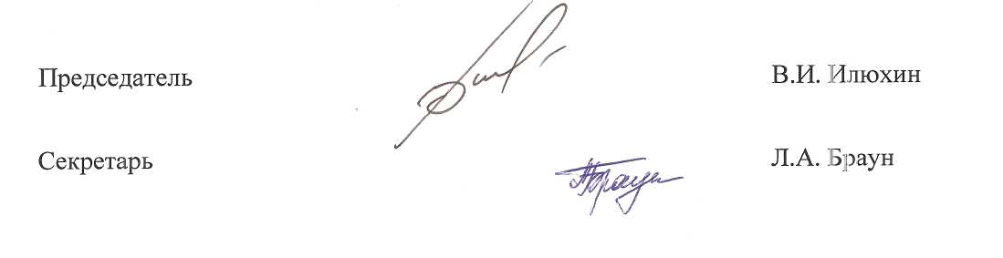
Приложение
к протоколу заседания
горнопромышленного Совета
при Губернаторе Камчатского края от 28.06.2011 № 1

 | Илюхин  Владимир Иванович | - | Губернатор Камчатского края, председатель Совета;
 | Семиколенных  Андрей Алексеевич | - | Министр природных ресурсов и экологии Камчатского края, заместитель председателя Совета;
 | Браун  Людмила Александровна | - | консультант Министерства природных ресурсов и экологии Камчатского края, ответственный секретарь Совета;
 | Бирюков  Владимир Афанасьевич | - | заместитель генерального директора ОАО «Камчатгазпром» (по согласованию);
 | Галактионов  Андрей Алексеевич | - | генеральный директор ЗАО «Кехта-Геологоразведка» (по согласованию);
 | Кандинская  Светлана Владимировна | - | генеральный директор ООО «Аква»  (по согласованию);
 | Карапетян  Алексан Вардгесович | - | управляющий директор  ООО «Интерминералс менеджмент»  (по согласованию);
 | Лопатин  Виктор Борисович | - | и.о. начальника Управления по  недропользованию по Камчатскому краю (по согласованию);
 | Надежкин  Михаил Иванович | - | Управление Федеральной службы по надзору в сфере природопользования по Камчатскому краю (Росприроднадзор)  (по согласованию);
 | Никитин  Михаил Иванович | - | управляющий директор ЗАО «Тревожное зарево» (по согласованию);
 | Орлов  Александр Алексеевич | - | Президент НКО «Горнопромышленная ассоциация Камчатки» (по согласованию);
 | Пашкевич  Роман Игнатьевич | - | председатель общественной организации Камчатского края «Экология Камчатки»  (по согласованию);
 | Полторак  Владимир Васильевич | - | генеральный директор ЗАО НПК «Геотехнология» (по согласованию);
 | Сидоров  Евгений Геннадьевич | - | ведущий научный сотрудник Института вулканологии и сейсмологии ДВО РАН; директор общественной организации научных работников «Камчатский экологический центр» (по согласованию);
 | Спивак  Сергей Витальевич | - | генеральный директор ЗАО «Корякуголь» (по согласованию);
 | Тончук  Николай Алексеевич | - | генеральный директор ОАО «Елизовский карьер» (по согласованию);
 | Федореев  Виталий Николаевич | - | руководитель Камчатского филиала ФГУ «ТФГИ по Дальневосточному федеральному округу» (по согласованию).

Приглашенные:

 | Кляпицкий  Сергей Сергеевич | - | генеральный директор  ОАО «Камчатлестоппром»;
 | Логинов  Владимир Александрович | - | заместитель начальника Департамента по недропользованию ДФО;
 | Никонов  Евгений Александрович | - | генеральный директор ООО «Альфа-Снаб».

